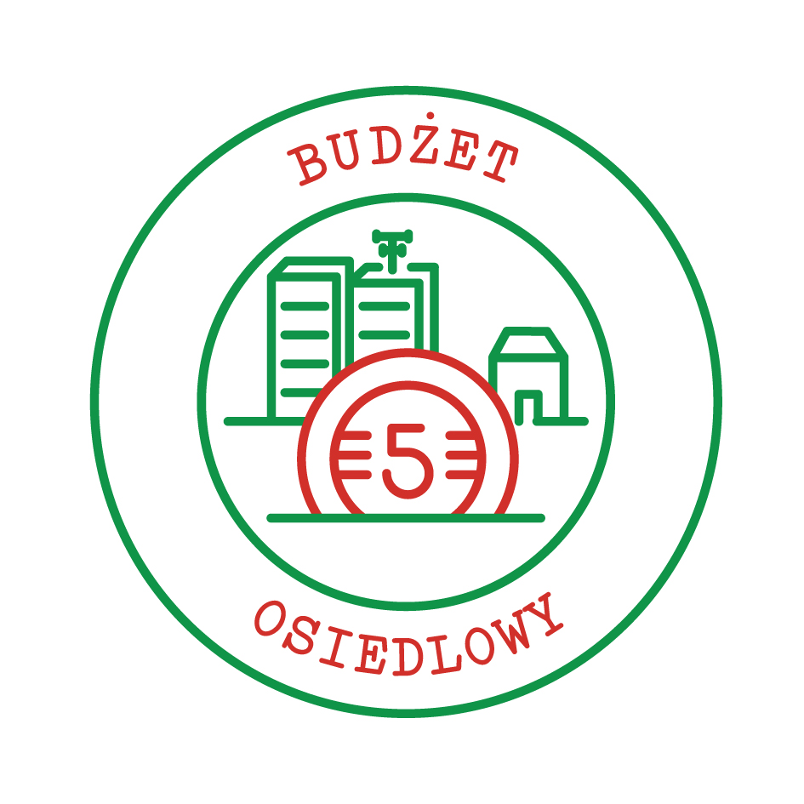
Sprawozdanie końcowe
(do 15 grudnia 2013)
z zadania:
„Budżet osiedlowy”
w ramach akcji „Masz Głos, Masz Wybór”

Część I.
1. Osoba do kontaktu (imię, nazwisko, numer telefonu, mail):

2. Nazwa i dane teleadresowe organizacji:

3. Gmina i miejscowość objęta działaniami akcji Masz Głos, Masz Wybór:

4. Data przesłania sprawozdania:

Część II.
5. Działania podjęte w ramach akcji Masz Głos, Masz Wybór – prosimy o podanie wszystkich działań, które podjęliście, po przystąpieniu do akcji:
(np. - informowanie władze, mieszkańców o realizowaniu zadania – spotkanie, maile, telefony?
- partnerstwo i współpraca z innymi podmiotami (instytucje, grupy – prosimy o podanie, jeśli takie partnerstwo istnieje)?
- zorganizowanie spotkania w ramach akcji: data spotkania/ jaki charakter miało spotkanie (panel, debata, szkolenie itp.)/ gdzie odbyło się spotkanie/ jak informowano o spotkaniu (plakaty, ulotki, ogłoszenia w prasie lokalnej itp.)/ kogo zaproszono na spotkanie/ kto wziął udział w spotkaniu (władze, urzędnicy, mieszkańcy itp.)/ ile osób wzięło udział w spotkaniu)

6. Na jakim etapie jest teraz budżet obywatelski w Waszej miejscowości? (debata publiczna nad wprowadzeniem, prowadzony, przeprowadzony)

7. Liczba osób zaangażowanych w realizację zadania (członkowie organizacji/grupy, przedstawiciele partnerów itd.):

8. Udział władz samorządowych – prosimy o wskazanie osób, które wspierały Wasze działania i były w nie zaangażowane ale też o krótkie opisanie jak ta współpraca układała się:

9. Jak układała się Wasza współpraca z mieszkańcami w ramach zadania – czy byli nimi zainteresowani?

Cześć III.
10. Co udało się Wam osiągnąć w ramach realizacji zadania w ramach akcji Masz Głos, Masz Wybór? Co uważacie za swoje największe osiągnięcie w dotychczasowej realizacji zadania? (Opiszcie konkretne sukcesy, ale też jakieś sygnały ogólniejszych zmian, do których udało się przyczynić – jeśli coś takiego miało miejsce)

11. Czy jest coś, co uważacie za niepowodzenie w swoich działaniach w ramach zadania? Co to było i dlaczego Waszym zdaniem się nie udało?

12. Uwagi, dodatkowe informacje:
(Np. czy organizowali Państwo Święto Samorządu Lokalnego? Zadanie inicjatywa Uchwałodawcza)

……………………………………………………………………………………………………………


Zadanie realizowane jest we w ramach akcji „Masz Głos Masz Wybór” prowadzonej przez Fundację im. Stefana Batorego.

